Задания школьного этапа Всероссийской олимпиады школьников по астрономии 2019-2020 г
11 класс
Задача 1
На картинке приведены траектории движения Солнца в видимой части небесной сферы в 4 разные дня года. Известно, что положение Солнца определялось с интервалом в три месяца. В какие дни года проводились измерения? Ответ поясните.
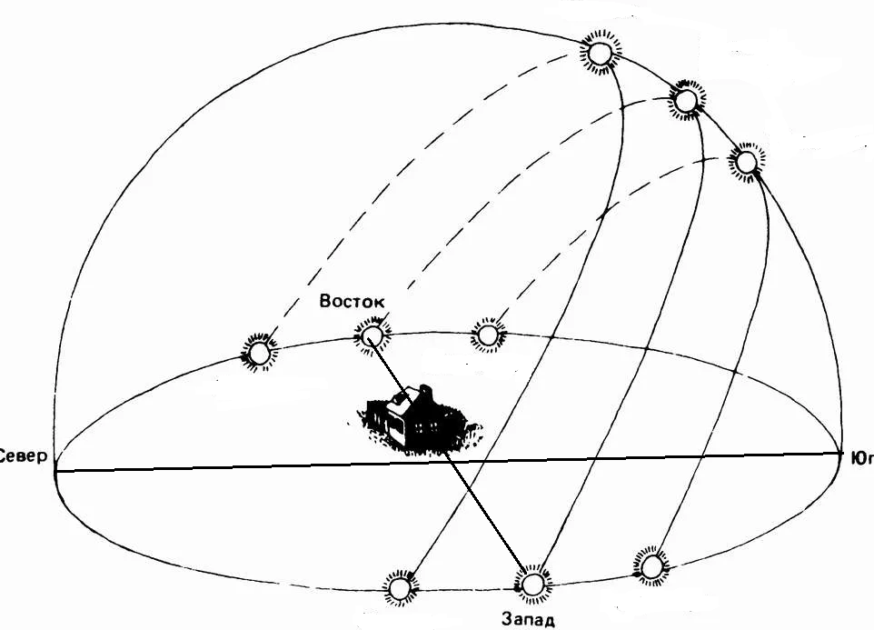

Задача 2
Чему равен период вращения Солнца (без учета движения Земли), если наблюдениями установлено, что пятно, расположенное близ экватора, сместилось за 3 суток на 40°?

Задача 3
Новая звезда, вспыхнув, увеличила видимую звёздную величину с 8^{m} на три звёздные величины. Во сколько раз изменится её блеск? Можно ли будет увидеть её невооружённым глазом?

Задача 4
Белый карлик имеет массу 0.5 масс Солнца, светимость 0.001 светимости Солнца и температуру, вдвое большую температуры Солнца. Во сколько раз его средняя плотность выше плотности Солнца?

